Pasiruošimas 2 savaičių WEB kursui

# 

Turinys

Nutolusios repozitorijos susikūrimas 2

GIT kliento diegimas 2

# Nutolusios repozitorijos susikūrimas

1. Prisijungiame adresu <https://github.com/>

2. Jeigu jau turite susikūrę paskyrą tęskite nuo 4 punkto

3. Susikurkite paskyrą. Sukūrus paskyrą reikės patvirtinimo per el. paštą (verification).

4. Atsidarykite <https://github.com/dashboard>

5. Spauskite mygtuką ***Start a project***

6. Atsidariusiame puslapyje įvedame repositorijos pavadinimą **WEB** (galima ir kitą) ir spaudžiame mygtuką ***Create repository***.

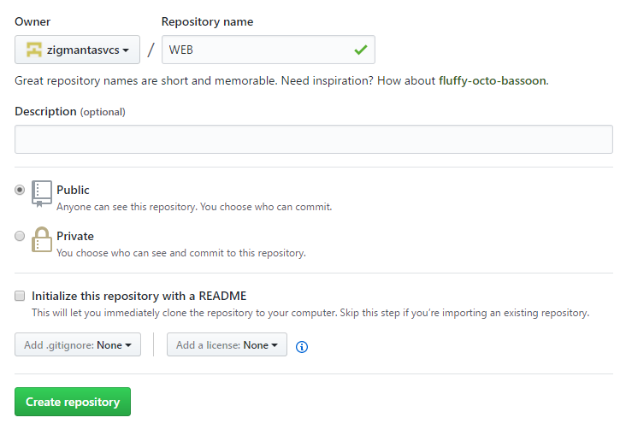7. Atsidaro puslapis:

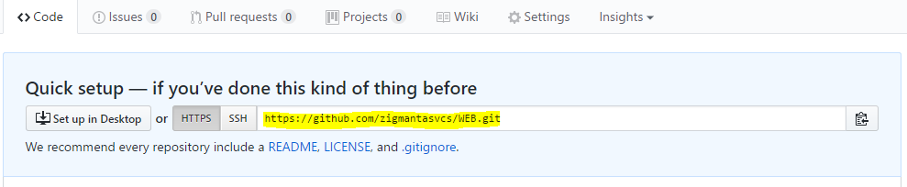8. Geltonai pažymėtą adresą nusikopijuojame atskirai, jo reikės vėliau **„GIT kliento diegimas“.**

9. Pridėkite dėstytoją, kad galėtų stebėti jūsų darbą. Spauskite **Settings** irpasirinkite kairėje pusėje **Collaborators.**

10. Atsidariusiame puslapyje įveskite zigmantasvcs ir paspauskite mygtuką **Add collaborator**

# GIT kliento diegimas

1. Parsisiųskite SourceTree adresu <https://www.sourcetreeapp.com/> ir įsidiekite

2. Lokaliai susikurkite savo visų šio kurso darbų katalogą pavadinimu php+js (arba kitu pavadinimu)

3. Atsidarykite SourceTree

4. SourceTree programoje pridedame anksčiau sukurtą repozitoriją. **File→Clone/New...**

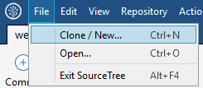

5. Atsidariusiame lange suvedame duomenis ir spaudžiame clone.

Pirmame laukelyje įveskite adresą, kurį gavote kurdami savo repozitoriją github.

Antrasis laukelis turi būti jūsų visiškai tuščias projektų katalogas.

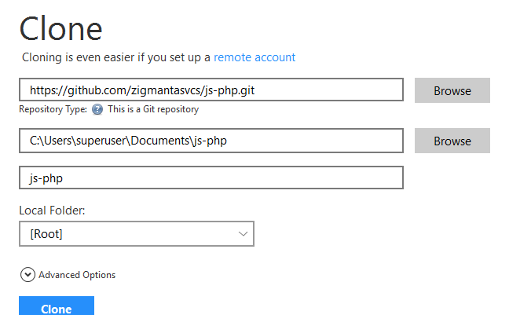

6. Dabar jūsų projektų kataloge atlikus bet kokius pakeitimus, galima bus juos po vieną ar visus perkelti į nutolusią repozitoriją

7. Kai įkelsite, pakeisite ar ištrinsite failus iš projektų katalogo nepamirškite juo sukelti į repozitoriją pagal sekančius žingsnius.

8. SourceTree lange spaudžiame mygtuką **File Status** apačioje. Lauke **Unstaged files** matysime visus pakeitimus failuose.

9. Pasirenkame pakeitimus kuriuos įkelsime į repozitoriją ir spaudžiame **Stage Selected** arba **Stage All,** prilausomai nuo to ar norime visus pakeitimus perkelti ar tik pasirinktus.

10. Atlikus veiksmą, failai paruošti perkėlimui į lokalią repozitoriją, o po to ir į nutolusią.

11. Pažymime varnele prie **Push changes immeditailly to –** ir spaudžiame **Commit.**

**Pakeitimų sekimas dirbant komandoje**

12. Kiekvieną kartą pasitikrinkite ar pas jus repozitorijoje kas nors kitas neįkėlė pakeitimų. Spaudžiame **Fetch.**

13. Po **Fetch,** jei pakeitimų buvo , prie **Pull** mygtuko atsiranda skaičiukas, kuris nurodo kiek tokių pakeitimų yra. Ir tik tada galite kelti savo pakeitimus (8, 9, 10, 11 punktai).

# 